Název školy | Základní škola Pomezí, okres Svitavy
Autor | Jiří Svoboda
Název materiálu | VY_52_INOVACE_3304_Měření délky
Téma | Měření délky
Číslo projektu | CZ.1.07/1.4.00/21.3496
Ročník | 6.
Anotace | Formát : Dokument MS Word  Výukový materiál slouží k provedení laboratorní práce na téma " Měření délky ".  Pracovní list umožňuje samostatnou tvořivou, ale i skupinovou práci žáků. Názorným zpracováním motivuje žáky ke splnění laboratorní práce a tím i k procvičení probraného učiva fyziky 6. ročníku.  Poznatky z ověřování : obrazový materiál žákům velmi pomáhá ke správnému provedení práce  Způsob použití : datový projektor a osobní počítač nebo v tištěné podobě - pracovní listy  Zařazení : Základní vzdělávání druhý stupeň » Člověk a příroda - fyzika  Šablona EU peníze školám ZŠ » Šablona V/2
Datum vytvoření | 4. 1. 2012
Datum ověření | 9. 1. 2012


LABORATORNÍ PRÁCE
NÁZEV : Měření délky
JMÉNO : DATUM :
………………………………………………………………………………………………………………………………………………………………………..
POMŮCKY : svinovací nebo skládací metr, pravítko viz obr. č.1, učebnice
PŘÍPRAVA : Zopakuj si jednotky délky, zápis fyzikální veličiny délka, znalosti o základní jednotce délky metru.
ŘEŠENÍ :
- U školního pravítka zjisti tyto údaje :
- jednotky, v kterých je vyrobeno :
- rozsah měření :
- velikost nejmenšího dílku
- stanov odchylku měření :
- Změř šířku a výšku učebnice fyziky. Naměřené hodnoty zapiš v milimetrech a potom je převeď na centimetry.
Šířka a : ………………..mm = ………………cm
Výška b : ………………..mm = ………………cm

- Nyní si vezmi skládací nebo svinovací metr a zjisti u něho tyto údaje :
- jednotky, v kterých je vyroben :
- rozsah měření :
- velikost nejmenšího dílku
- stanov odchylku měření :
- Změř délku učebny fyziky. Naměřenou hodnotu zapiš v metrech a centimetrech a potom ji převeď na centimetry.
délka d : ……m……..cm = ………………cm
- Poznatky a získané zkušenosti zapiš do závěru.
ZÁVĚR :

OBRÁZEK :
Obr. č. 1
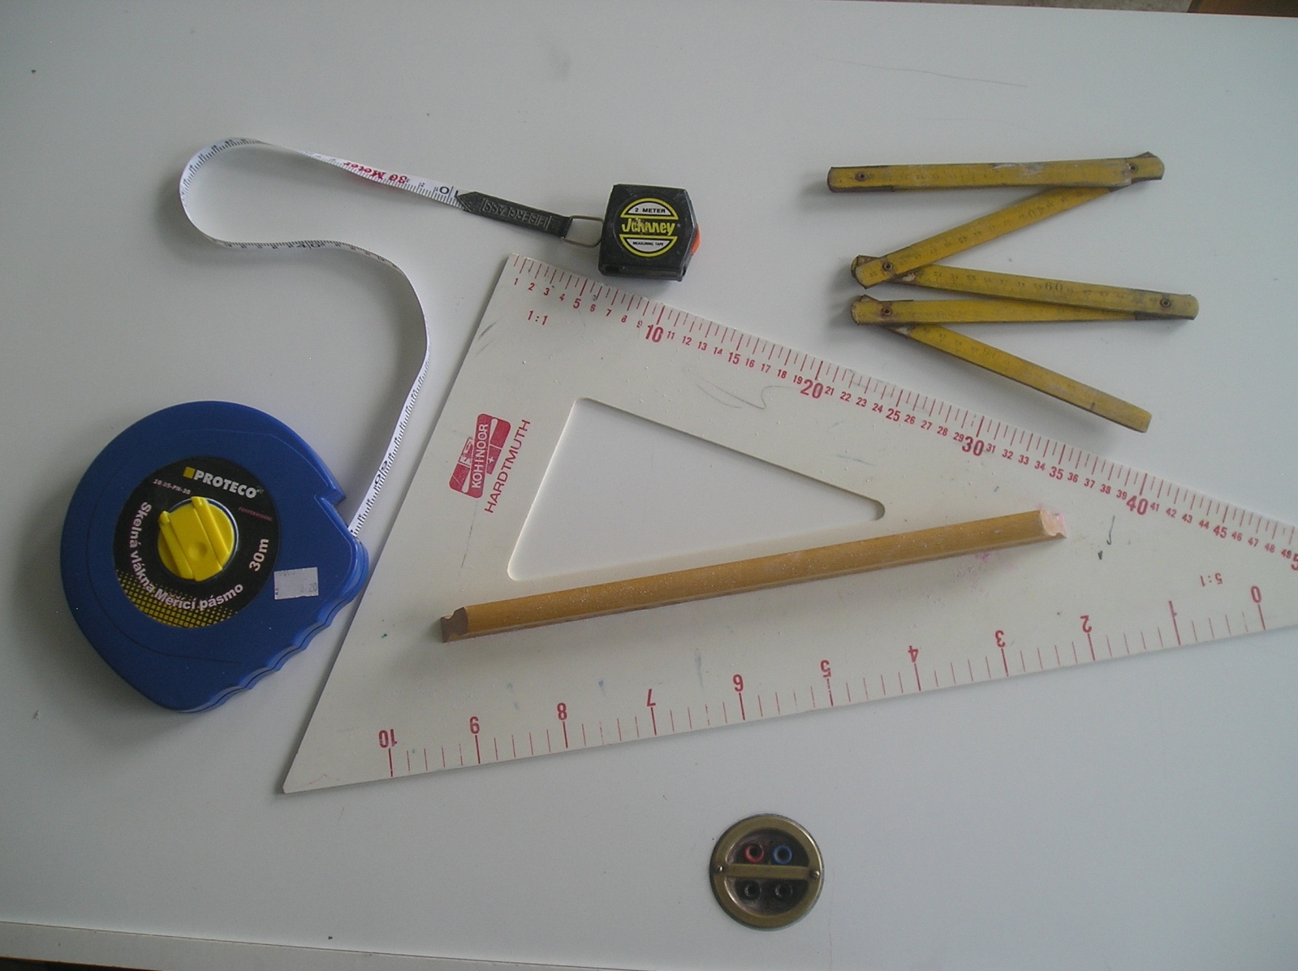

CITACE :
Použité obrazové materiály a fotografie jsou vlastním dílem autora.

